Hanif MiladiFauzan

**Microsoft excel**

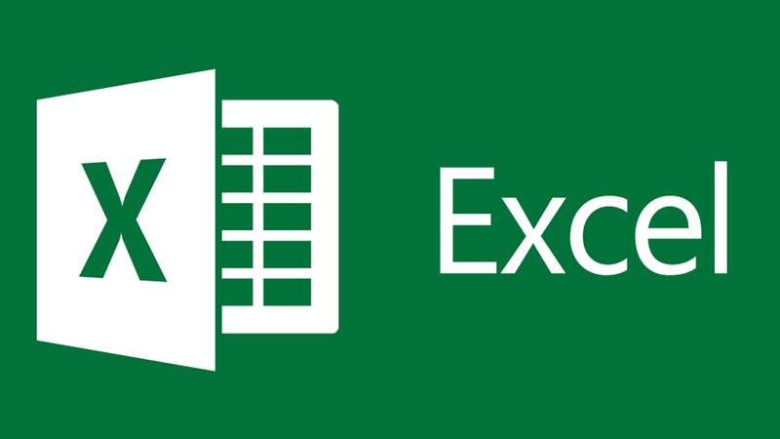

# **DAFTAR ISI**

**DAFTAR ISI** 1

1. Pengertian Microsoft Excel 2

2. Sejarah Microsoft Excel 3

3. Komponen Microsoft Excel 4

1. Quick Acces Toolbar 4

2. Title Bar 4

3. Ribbon Tab 4

4. Ribbon 4

5. Row Heading 4

6. Column Heading 5

7. Cell Pointer 5

8. Formula Bar 5

9. Active Cell 5

10. Sheet Tab 5

11. New Sheet Tab 5

12. View Mode 5

13. Zoom Slider 5

14. Vertikal Scroll Bar 5

15. Horizontal Sroll Bar 5

4. Fungsi Microsoft Excel 6

# **MICROSOFT EXCEL**

## Pengertian Microsoft Excel

Microsoft excel adalah program perangkat lunak yang memungkinkan pengguna untuk mengolah dan menghitung data yang bersifat numerik (angka). Pengolahan data dilakukan menggunakan rumus dalam lembar spreadsheet. Bentuk lembar kerja di Microsoft Excel berbeda dengan yang ada di Microsoft Word. Lembar kerja di Microsoft berbentuk kumpulan sel yang disusun jadi baris dan kolom, atau biasa dikenal dengan sistem spreadsheet. Data dalam lembar spreadsheet Microsoft Excel dapat dihitung dan diolah secara akurat menggunakan rumus-rumus tertentu yang tersedia. Selain itu, ada beberapa alat di Microsoft Excel yang mampu untuk menyajikan hasil olahan data. Penyajian data di spreadsheet dapat divisualisasikan dalam bentuk tabel, diagram, atau grafik bergaris. Aplikasi pengolah data numerik ini masih satu bagian dari paket Microsoft Office yang bisa diakses di dekstop. Merupakan bagian dari instalasi Microsoft Excel, berfungsi untuk mengolah angka menggunakan spreadsheet yang terdiri dari baris dan kolom untuk mengeksekusi perintah. Microsoft Excel telah menjadi software pengolah data / angka terbaik di dunia, selain itu Microsoft Excel telah didistribusikan secara multi-platform.

Microsoft Excel tidak hanya tersedia dalam platform Windows, Microsoft Excel juga tersedia di MacOS, Android dan Apple. Microsoft Excel secara fundamental menggunakan spreadsheet untuk manajemen data serta melakukan fungsi-fungsi Excel yang lebih dikenal dengan formula Excel. Excel merupakan program spreadsheet elektronik. Spreadsheet adalah kumpulan dari Sel yang terdiri atas baris dan kolom tempat anda memasukkan angka pada Microsoft Excel. Jumlah Sel Microsoft Excel 2016 terdiri dari 1.048.576 Baris dan 16.384 Kolom atau 17.179.869.184 Sel. Salah satu hal yang membuat aplikasi Excel cukup terkenal adalah kelengkapan fitur Formulas dan Functions yang lebih kita kenal dengan istilah rumus excel. Formula dan fungsi ini digunakan untuk membantu dalam mengerjakan beragam proses perhitungan data secara cepat, tepat dan semi otomatis. Formula excel bisa digunakan dalam perhitungan yang sederhana sampai kalkulasi yang kompleks, baik untuk data berbentuk angka, data teks, data tanggal, data waktu, atau kombinasi dari data-data tersebut. Pada Microsoft excel kita bekerja dengan system workbook, sedangkan di dalam workbook terdapat worksheet atau lembar kerja yang biasanya cukup kita sebut sheet saja. Jika workbook adalah sebuah buku maka worksheet adalah lembaran-lembaran kertas dalam buku tersebut. Pada worksheet ini kita bekerja dengan menggunakan kolom dan baris yang membentuk kotak kecil-kecil berupa sel-sel (cells) tempat kita memasukkan data.

## Sejarah Microsoft Excel

Microsoft Excel pertama kali diluncurkan pada tahun 1985, namun hanya tersedia untuk sistem operasi Mac OS atau Macintosh dan itupun masih hanya bernama Excel, tanpa Microsoft di depannya. Pada awal peluncuran Excel tersebut, microsoft sempat dituntut perusahaan-perusahaan lainnya yang juga bergerak pada bidang finansial yang juga mengeluarkan produk yang dinamai Excel. Pada akhir tuntutan itu Microsoft dikalahkan perusahaan tersebut dan barulah sepenuhnya berganti nama menjadi Microsoft Excel.

Setelah penuntutan itu Microsoft tidak terlalu mengambil masalah itu, malah akhirnya pihak Microsoft membeli nama software dari perusahaan penuntut tersebut untuk memastikan tidak ada masalah persoalan nama Excel dikemudian hari. Pada tahun 1987, microsoft meluncurkan Excel untuk sistem operasi Windows yang dinamakan Excel versi 2.0. Microsoft Excel berhasil mendahului pesaing beratnya pada waktu itu untuk jenis aplikasi sejenis, yakni lotus 1-2-3 yang terlambat mengeluarkan versi windowsnya dan masih menggunakan MS-DOS.

Pada tahun 1988, Excel akhirnya berhasil total menggeser pesaingnya itu dan menjadi salah satu software spreadsheet yang sangat populer dan handal dipasaran. Ketika pertama kali dibundel ke dalam Microsoft Office pada tahun 1993, Microsoft pun mendesain ulang tampilan antar muka yang digunakan oleh Microsoft Word dan Microsoft PowerPoint untuk mencocokkan dengan tampilan Microsoft Excel, yang pada waktu itu menjadi aplikasi spreadsheet yang paling disukai. Keberhasilan Microsoft ini membuat mereka selalu berkembang dan terus mengeluarkan versi-versi terbaru sampai sekarang.

Sejak tahun 1993, Excel telah memiliki bahasa pemrograman *Visual Basic for Applications* (VBA), yang dapat menambahkan kemampuan Excel untuk melakukan automatisasi di dalam Excel dan juga menambahkan fungsi-fungsi yang dapat didefinisikan oleh pengguna (user-defined functions/UDF) untuk digunakan di dalam worksheet. Bahkan, dalam versi selanjutnya Microsoft menambahkan sebuah integrated development environment (IDE) untuk bahasa VBA Excel, sehingga memudahkan programmer untuk melakukan pembuatan program buatannya. Selain itu, Excel juga dapat merekam semua aktifitas yang dilakukan oleh pengguna untuk menjadi macro, sehingga mampu melakukan automatisasi beberapa tugas.

VBA juga mengizinkan pembuatan form dan kontrol yang terdapat di dalam worksheet untuk dapat berkomunikasi dengan penggunanya. Bahasa VBA juga mendukung penggunaan DLL ActiveX/COM, meski tidak dapat membuatnya. Versi VBA selanjutnya menambahkan dukungan terhadap class module sehingga mengizinkan penggunaan teknik pemrograman berorientasi objek dalam VBA. Fungsi automatisasi yang disediakan oleh VBA menjadikan Excel sebagai sebuah target virus-virus macro. Ini merupakan problem yang sangat serius dalam dunia korporasi hingga para pembuat antivirus mulai menambahkan dukungan untuk mendeteksi dan membersihkan virus-virus macro dari berkas Excel.

Akhirnya, meski terlambat, Microsoft juga mengintegrasikan fungsi untuk mencegah penyalahgunaan macro dengan menonaktifkan macro secara keseluruhan, atau menngaktifkan macro ketika mengaktifkan workbook, atau mempercayai macro yang dienkripsi dengan menggunakan sertifikat digital yang tepercaya. Sampai versi 11.0 (Microsoft Excel 2003), Microsoft Excel masih memakai ekstensi .xls, namun mulai pada versi 12.0 (Microsoft Excel 2007) Microsoft Excel mengenalkan ekstensi baru yakni .xlsx yang dianggap lebih baik dari ekstensi sebelumnya. Sampai artikel ini di tulis microsoft excel masih menggunakan ekstensi .xlsx ini sebagai ekstensi defaultnya.

## Komponen Microsoft Excel

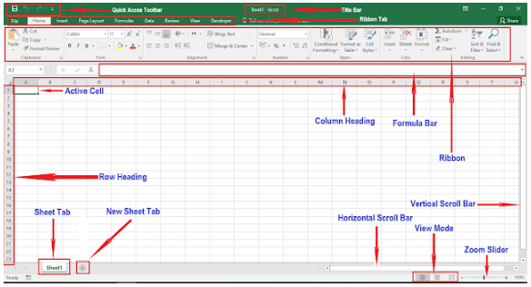

Keterangan :

### Quick Acces Toolbar

### Tombol-tombol dalam toolbar ini memiliki keistimewaan khusus, yang terletak di bagian sudut kiri atas lembar kerja. Tombol-tombol perintah dalam Quick Acces Toolbar dapat dimodifikasi sesuai kebutuhan, terutama beberapa tombol perintah yang sering digunakan.

### Title Bar

### Berisi teks Microsoft Excel atau nama workbook yang aktif.

### Ribbon Tab

### Berisi serangkaian perintah yang didalamnya terdapat sub-sub perintah sesuai kategorinya.

### Ribbon

### Terletak di bawah Ribbon Tab dan berisi sederetan tobol-tombol perintah dalam Microsoft Excel untuk menjalankan suatu proses tertentu dengan cara mengklik tombol-tombol perintah tersebut.

### Row Heading

### Row Heading (Kepala garis), adalah penunjuk lokasi baris pada lembar kerja yang aktif. Row Heading juga berfungsi sebagai salah satu bagian dari penunjuk sel (akan dibahas setelah ini). Jumlah baris yang disediakan oleh Microsoft Excel adalah 65.536 baris.

### Column Heading

### Column Heading (Kepala kolom), adalah penunjuk lokasi kolom pada lembar kerja yang aktif. Sama halnya dengan Row Heading, Column Heading juga berfungsi sebagai salah satu bagian dari penunjuk sel (akan dibahas setelah ini). Kolom di simbol dengan abjad A – Z dan gabungannya. Setelah kolom Z, kita akan menjumpai kolom AA, AB s/d AZ lalu kolom BA, BB s/d BZ begitu seterus sampai kolom terakhir yaitu IV (berjumlah 256 kolom). Sungguh suatu lembar kerja yang sangat besar, bukan. (65.536 baris dengan 256 kolom).

### Cell Pointer

### Cell Pointer (penunjuk sel), adalah penunjuk sel yang aktif. Sel adalah perpotongan antara kolom dengan baris. Sel diberi nama menurut posisi kolom dan baris. Contoh. Sel A1 berarti perpotongan antara kolom A dengan baris 1.

### Formula Bar

### Formula Bar, adalah tempat kita untuk mengetikkan rumus-rumus yang akan kita gunakan nantinya. Dalam Microsoft Excel pengetikkan rumus harus diawali dengan tanda ‘=’. Misalnya kita ingin menjumlahkan nilai yang terdapat pada sel A1 dengan B1, maka pada formula bar dapat diketikkan =A1+B1.

### Active Cell

### Merupakan suatu bagian terkecil dari workbook yang dapat diisi dengan data (bisa berupa angka,teks, atau formula/rumus). Cell yang aktif mempunyai border tag lebih tebal dari sel-sel lain. Sekumpulan cell yang bersebelahan disebut range.

### Sheet Tab

### Merupakan lembar kerja utama dari Microsoft Excel yang berfungsi untuk menampung seluruh data dan formula yang akan digunakan sebagai sumber data pembentuk table laporan.

### New Sheet Tab

### Berfungsi untuk menambah atau menyisip worksheet (lembar kerja) baru.

### View Mode

### Berguna untuk mengatur tampilan dokumen dalam lembar kerja.

### Zoom Slider

### Berguna untuk mengatur ukuran tampilan dokumen dalam lembar kerja.

### Vertikal Scroll Bar

### Berfungsi untuk menggeser layar ke atas atau ke bawah.

### Horizontal Sroll Bar

### Berfungsi untuk menggeser layar ke kanan atau ke kiri.

## Fungsi Microsoft Excel

Microsoft Excel digunakan di berbagai bidang pekerjaan, baik usaha kecil maupun perusahaan berskala internasional. Adapun beberapa fungsi dan kegunaan Microsoft Excel adalah sebagai berikut :

* Membuat, mengedit, mengurutkan, menganalisis, meringkas, dan memformat data serta grafik.
* Untuk menghitung kumpulan data dalam berbagai operasi, seperti perkalian, pembagian, pengurangan, dan penjumlahan.
* Untuk mencari nilai dari kumpulan data, misalnya nilai terendah atau nilai terkecil, tertinggi, tengah, dan rata-rata.
* Pembuatan daftar kehadiran atau presensi.
* Membuat catatan keuangan dan anggaran keuangan.
* Menghitung dan mengelola investasi, pinjaman, penjualan, inventaris, dll.
* Melakukan analisis dan riset harga.
* Melakukan perhitungan statistika.
* Membantu berbagai sektor bisnis untuk mempermudah melakukan laporan keuangan.
* Membuat daftar nilai sekolah maupun universitas.
* Konversi mata uang.
* Membuat grafik persamaan matematika.
* Membuat program Excel dengan Visual Basic.
* Melakukan penelitian dengan berbagai metode penelitian.
* Sarana pembelajaran komputer dan logika.
* Untuk menyajikan data dalam berbagai bentuk, seperti table, grafik, diagram batang, diagram garis, dsb.

**Referensi**

<https://tekno.kompas.com/read/2022/02/10/14150067/mengenal-microsoft-excel-beserta-manfaat-dan-rumusnya?page=all>

<https://id.wikipedia.org/wiki/Microsoft_Excel>

<https://www.kelasexcel.id/2014/06/pengenalan-sejarah-dan-pengertian-microsoft-excel.html>

<https://www.kelasexcel.id/2014/06/fungsi-manfaat-dan-kegunaan-microsoft-excel.html>

<https://www.advernesia.com/blog/microsoft-excel/microsoft-excel-adalah/>

<https://tekno.kompas.com/read/2022/02/10/14150067/mengenal-microsoft-excel-beserta-manfaat-dan-rumusnya?page=all>

<https://ruangmicrosoft.blogspot.com/2020/03/komponen-komponen-pada-excel.html>

<https://yuniarivirla.wordpress.com/bahan-ajar/tik/pengertian-dan-fungsi-komponen-utama-pada-microsoft-excel/>